Hangman

Gimnazija Andrije Mohorovičića

Projekt iz informatike

Marko Blažević 2.5

2021

O autoru

Zovem se Marko Blažević, prvi program u kojem sam krenuo učit programirati je bio Scratch. Nisam nikad bio na natjecanju iz informatike ali me uvijek zanimalo programiranje. Preko ljeta sam krenuo programirati u Unityu no nisam imao puno sreće zbog konstantnog crashanja aplikacije. Nakon srednje škole u trenutnom planu mi nije upisati fakultet koji je fokusiran na informatiku jer me medicina vise zanima. No oduvijek mi se svidjela ideja programiranja I kako ljudi mogu isprogramirati aplikacije koji će cijeli svijet koristiti.

Ideja programa

Otkad sam bio mali uvijek smo u školi igrali Hangman-a te mi je to bilo jako zabavno. Nikad prije nisam isprogramirao neku igricu do kraja, pa sam mislio da je najbolje da mi prva igrica bude jedna od prvih koje sam ja upoznao. Te na kraju odlučio sam se da ću napraviti igricu Hangman, gdje će computer biti učitelj koji zadaje rijeci, a igrač djeca koja trebaju tu riječ pogoditi.

O programu

Program se sastoji od tri glavna dijela. Ta tri glavna dijela su ustvari samo funkcije. Program sluzi za zabavu jer je video igrica.

Pravila klasične igre Hangmana su sljedeće:

1. Osoba bira riječ, u našem slučaju program će sam izabrati riječ iz liste koju smo kreirali. Napravio sam funkciju koja bira nasumično riječ iz napravljene liste, te joj automatski stavlja sva velika slova da ne bi bilo problema kod velikog/maloga slova.

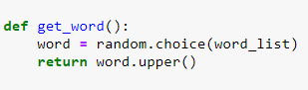

Da bi mogli napraviti provjere o inputu (userov pokusaj) kojeg stavljamo da bude sva velika slova da ne bi bilo problema kod velikog/malog slova, moramo napraviti petlju dok riječ nije pogođena I dok imamo vise od jednog pokušaja.

1. Igrač treba pogađat tu riječ, postoje 3 mogućnosti dok igrač pogađa riječ:
   1. Igrač pogađa slovo, to provjeravamo tako da gledamo duljinu inputa, ako je duljina 1 naravno da pokušaj od korisnika se radi o pokušaj pogađanja slova



* Slovo je već isprobano, ne može se pogađat isto slovo više puta



* Slovo nije točno te user gubi jedan pokušaj, slovo ide u listu pogođenih slova

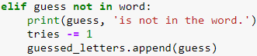

* Slovo je točno, da bi mogli odrediti na kojem je mjestu slovo prvo moramo pretvorit 'word_completion' u string kako bi mogli koristiti komandu indeks, to jest kako bi mogli otkriti na kojem je mjestu to slovo i da se ispiše. U for loopu nam se ne pogođena slova (_) zamjenjuju sa pogođenim slovom u slučaju da je korisnik htio pogoditi to slovo, te nakon for loopa s komandom .join nam se printa string koji je otkrio slovo koji je korisnik unio. Naravno na kraju moramo provjeriti da li je riječ pogođena, u slučaju da je korisnik pobjeđuje.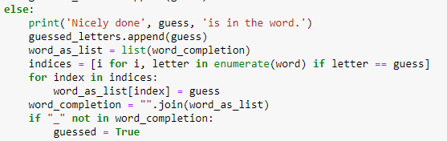
  1. Igrač pogađa riječ, program provjerava ako je uopće moguće da taj pokušaj bude točan, to jest provjerava ako pokusaj ima jednak broj slova kao riječ koju korisnik mora pogodit.



* Igrač je već pokušao pogodit tu riječ



* Igrač pogađa krivu riječ te mu se oduzima jedan pokušaj, također taj pokušaj se stavlja u listu krivih pokušaja.

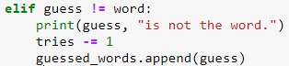

* Igrač pogađa riječ te je osvojio igru



* 1. Igrač pogađa nešto sto nije validno, to jest nije ni slovo ni riječ (napomena: igrač možda je upisao riječ no riječ nema isti broj slova kao riječ koja se mora pogodit)



S obzirom na to da nam je program u while petlji ovaj program će se ponavljati skroz dok jedan od dva uvjeta ne zadovoljava zadane uvjete, to jest program će se vrtjeti skroz dok korisniku istekne broj pokušaja ili dok korisnik ne pogodi riječ.

Također na kraju petlje će se ispisivati Koliko je korisniku pokušaja ostalo te koliko se riječ koju pogađa ispunila (npr. __A_R )

Također na kraju, van petlje provjerava se ako je riječ pogođena u slučaju da je korisnik pobjeđuje, u slučaju da nije riječ mu se otkriva te korisnik je izgubio. Korisnika se pita ako želi ponovno igrati, kao sto možete sami zaključit, ako stisne Y (da) ponovno će se program pokrenut, te ako ne želi(N), neće se.



Sada kad sam vam objasnio glavni dio programa te pravila igrice, objasnit ću vam ostatak.

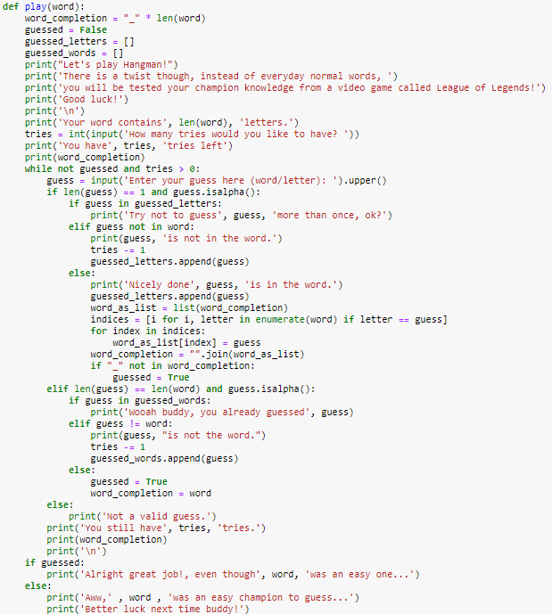Program ima 3 funkcije, jedna funkcija za biranje rijeći iz liste koju sam vam pokazao na početku. Druga funkcija je ona koja sadrži sva pravila I kontrole igrice (objasnjeno).

Te treća I glavna funkcija koja poziva sve funkcije pravilnim redoslijedom te na kraju pita ako će igrač opet igrat. Pravilan redoslijed je: poziva se funkcija koja nam bira riječ iz liste, onda poziva funkciju koja je zadužena za pravila cijelog programa, naravno kad to završi pita nas opet ako ćemo igrat.

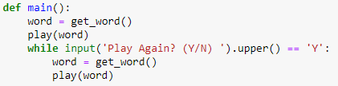

Te da bi se program pokrenuo moramo pozvat main funkciju:



Planovi za budućnost

Nemam baš neke planove da objavim igricu jer je jako cesta i jednostavna igrica koju ljudi prave. No bilo bi mi drago ako bi još mogao dodati vizualnu sliku Hangmana, to će dat igrici ono što joj fali, grafiku. Također bi htio napraviti bolje upute u igrici da korisnik koji nikad nije igrao hangman zna točno šta treba napraviti.

Program je isproban u videu koji je priložen.